


INDICE
Pag.
INTRODUCCIÓN 5

Características del Sistema 7

Requerimientos Mínimos del sistema 8

Vista General de las Pantallas del Sistema 9

1.-) Ventana Principal 9
2.-) Inclusión de un nuevo Cliente 12
3.-) Inclusión de nuevos Vídeos 15
4.-) Observaciones 17
5.-) Listado de Clientes 18
6.-) Listado de Vídeos 20
7.-) Modificación de Datos de Clientes 22
8.-) Modificación de los datos de Vídeo 23
9.-) Eliminación de Clientes 25
10.-) Eliminación de Vídeos 26
11.-) Alquiler y Devolución de Vídeos 27
12.-) Datos de la Empresa 31
13.-) Configuración de los precios de alquileres y multas 32
14.-) Configuración de la Promoción 3x2 34
15.-) Configuración de la Opciones Misceláneas 35
16.-) Inclusión de un Nuevo Operador 37
17.-) Historial del Cliente 39
18.-) Historial de Videos 41
19.-) Caja (Existencia Actual) 43
20.-) Cierre de Caja 45
21.-) Consulta de Factura ya realizada 47
22.-) Cambio de Password (clave) 48
23.-) Cambio de Login (Nombre de Usuario) 49
24.-) Cambio del Asistente del Sistema 50
25.-) Impresión de Etiquetas de Videos 52
26.-) Impresión de Código de Barras para los clientes 53
27.-) Impresión de Código de Barras para los Videos 55
28.-) Listado de películas para sacar de estrenos 57
29.-) Estadísticas de Clientes 58
30.-) Estadísticas de Videos 60
31.-) Estadísticas de Ingresos 62

Manejo y operación del Sistema 64

Recomendaciones 67

INTRODUCCIÓN

Los sistemas de información surgieron desde el mismo momento en que un grupo de persona se reunieron como una coordinación racional de actividades con el propósito de alcanzar algún objetivo en cualquier ámbito de la sociedad denominado organización. En la actualidad la organización para ir con el avance de la tecnología y poder concebir un sistema de información automatizado debe hacerlo con el uso de la computadora que facilita el procesamiento de los datos para la rápida ejecución de tareas, operaciones y funciones en una organización.

Su importancia dentro de una organización es tal que ellos pueden determinar el éxito o fracaso de la misma, por ello se debe saber cuando se debe mejorar o desarrollar e implementar un nuevo sistema que permita alcanzar los objetivos deseados.

Este sistema esta orientado a facilitarle a las empresas de vídeos las tareas diarias que se presentan comúnmente en su entorno, como lo son: los alquileres y devoluciones de películas, inclusión de un nuevo vídeo, un nuevo cliente, etc., así como proporcionarle a la empresa datos estadísticos que le darían una visión general de la situación actual que presenta la tienda de vídeo.

Para familiarizarse con las opciones de su nuevo sistema, le sugerimos que experimente con ellas a medidas que vaya leyendo este manual para que el manejo del mismo a la hora de utilizarlo sea fácil y amigable.

Para operar todas estas opciones en forma correcta le presentamos un proceso de aprendizaje lógico, paso a paso, que explica todo lo que usted necesita saber para utilizar su nuevo sistema.

Con respecto a este manual, debemos decir que al momento de la realización, asumimos que el usuario posee pocos conocimientos acerca del entorno operativo Windows ®, cualquiera que sea su versión 95,98, etc., por lo cual, recomendamos que si presenta algún inconveniente con uno o varios de los controles en este programa incluidos, consulte inmediatamente a su manual de usuario de Microsoft Windows ®. (Incluido con la compra del Windows original.)

El soporte técnico está disponible todos los días del año a través del correo electrónico: videorental@cantv.net

El tiempo de respuesta promedio es de 1 día, de hecho, los correos son recibidos y contestados el mismo día, pero el envío de la respuesta se hace al siguiente día en la mañana.

Arrioja’s Software ofrece a sus clientes la solidez y confianza de un software que tiene más de 5 años en el mercado, VIDEORENTAL 2000 ®, que además de la garantía de ser un programa 99% libre de errores (margen de +-1%) le ofrece a sus operadores la seguridad de que cualquier error que el cliente consiga en VR2000 será solventado por el soporte técnico sin costo alguno por operación.
CARACTERISTICAS DEL SISTEMA.

Seguridad a la hora de almacenar los datos en el sistema.
El sistema le ofrece rapidez a la hora de consultar cualquiera datos, tanto del cliente como de los videos.
Este sistema se puede manipular con mucha facilidad.
Agiliza el servicio prestado por la empresa, para evitar demoras en el momento del alquiler y/o devolución de una cinta de vídeo.
Disminuye el espacio físico necesario para el almacenamiento de datos, que puede ser utilizado para cualquier requerimiento de la empresa.
Mediante la visualización, a través de gráficas de los datos estadísticos, la empresa poseedora del sistema tiene la capacidad de tomar decisiones, para la autorización de la compra de alguna cinta de vídeo, que según su criterio le haga falta a la tienda.
Ofrece veracidad de los datos a la hora de ser consultados por el usuario del sistema.
Permite reducir los gastos, ya que el sistema le proporciona la impresión de los carnets de clientes afiliados a la tienda e imprime las etiquetas de las cintas de videos, ahorrando inversiones en tipografías e imprentas que a la larga generan mucho gasto en papelería.
El sistema puede operar bajo una red de computadoras. (siempre y cuando se utilicen los protocolos IPX/SPX y/o TCP/IP.)
Impresión de facturas para los clientes que realicen transacciones que impliquen incidencia directa en caja.
Permite la utilización de varios operadores para el sistema, lo que le brinda mayor seguridad al administrador del mismo ya que puede saber en cualquier momento quién hizo qué dentro del sistema.
Impresión de un detalle diario de caja que le ayudará a la empresa a administrar sus finanzas con mayor eficacia y eficiencia.

REQUERIMIENTOS MINIMOS DEL SISTEMA.

Con el objeto de que VídeoRental 2000 pueda ser ejecutado en su computadora, la misma deberá cumplir con los siguientes requisitos mínimos:

Computadora Pentium 233 Mhz.
32 MB de RAM.
100 MB de espacio libre en disco duro.
Microsoft Windows 95 ® instalado.
Impresora si se desea imprimir etiquetas, carnets, facturas y reportes.
Monitor que soporte por lo menos 256 colores.

No obstante, se recomienda que la computadora posea por lo menos las siguientes características para que el programa sea ejecutado con niveles aceptables de velocidad de proceso:

Computadora Pentium II 333 Mhz.
64 MB de RAM.
200 MB de espacio libre en disco duro.
Microsoft Windows 95 ® instalado.
Impresora si se desea imprimir etiquetas, carnets, facturas y reportes.
Monitor que soporte por lo menos 16.8 millones de colores (color verdadero
24 bits o color de alta densidad 16 bits).
Lectora de código de barras con búfer a teclado si se desea utilizar las
prestaciones que ofrece el sistema con respecto a la codificación de barras
para el cliente y para los videos..

VISTA GENERAL DE LAS PANTALLAS DEl SISTEMA.

1.- Ventana Principal:
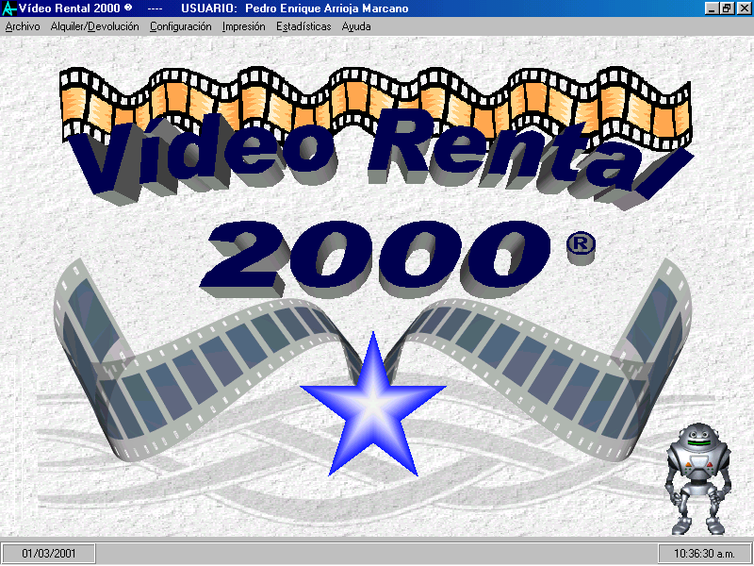

Menú Principal.
El menú principal del programa consta de cinco (5) submenús y un comandos de simple ejecución. Éstos serán detallados en el desarrollo de este manual con sus consecuentes ventanas, por ahora, la organización de los menús u submenús es como sigue:

(ver siguiente página).

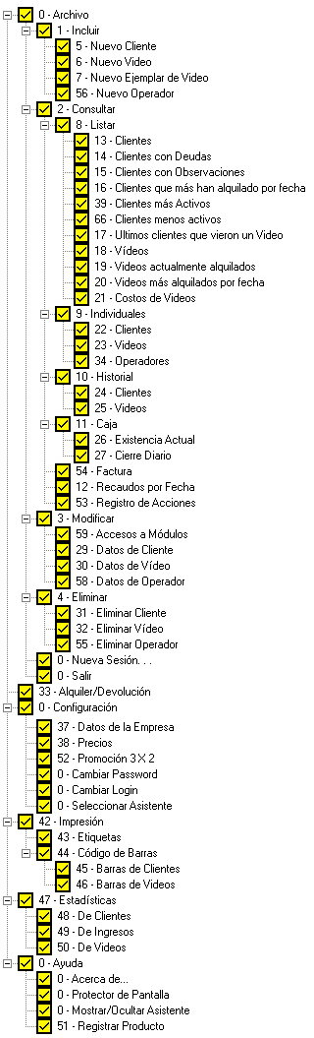

Barra de estado.
Esta barra situada en la parte inferior de la ventana principal, es la encargada de brindar al usuario del sistema una pequeña información descriptiva del control sobre el que sitúe el apuntador del ratón, esto es de gran ayuda en el comienzo de las operaciones del sistema, puesto que con la pequeña descripción que ofrece se le hace sumamente fácil al usuario tener una breve idea de la función del control o del comando de menú.

Iconos de Sistema.
Como todos los programas orientados al entorno Microsoft Windows ®, este programa ofrece las opciones nativas de los programas Windows, y los iconos de sistema no son la excepción, éstos iconos se encargan de minimizar, maximizar y salir de la aplicación según sea el deseo del usuario, la minimización y la maximización se hacen sin previa confirmación del usuario del sistema, a diferencia de la salida que si requiere la confirmación del usuario.

Asistente o Ayudante del Sistema.
Este simpático compañero se encuentra presente en el sistema para brindar al usuario ciertos tips que le serán de gran ayuda en el desenvolvimiento normal de las acciones de VídeoRental 2000 ®, éste asistente puede ser configurado como el usuario lo desee, se encuentran disponibles cinco (5) asistentes para que sea seleccionado uno de ellos.

2.- Inclusión de un nuevo Cliente:
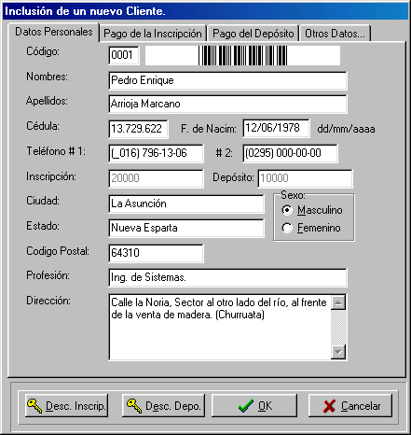

Elementos de Edición.
Los Elementos de edición permiten la interacción entre el usuario del sistema y el VídeoRental 2000®, en adelante (VR2000); este módulo del programa se encarga de hacer la inclusión de un nuevo cliente en el sistema, Ud. deberá llenar los datos requeridos, para lo cual deberá utilizará los componentes de edición que le ofrece esta ventana. Los datos requeridos (que obligatoriamente deberán ser llenados) son: El código del cliente, su nombre, su apellido, cédula de identidad, y fecha de nacimiento.

Botones.
En la parte inferior de la pantalla, se encuentran cuatro botones con los nombres “Desc. Inscrip”, “Desc. Depo.”, “OK” y “Cancelar”; para los dos primeros, se requiere que se especifique el nombre de usuario (login) y la contraseña (password); si el operador posee permiso para hacer descuentos, se le dará acceso a los controles inhabilitados para que puedan ser modificados. (Nótese que los controles que especifican el monto de la inscripción y del depósito permanecen inhabilitados para evitar su modificación hasta que sea validada una autorización para hacer descuentos). Después de haber hecho el vaciado de los datos de los clientes en la ventana, y se considere que los datos son correctos, se deberá presionar el botón “OK” para agregar al cliente definitivamente al sistema, si por algún motivo, Ud. Decide que el cliente no debe ser incluido, o se ha ejecutado el comando de Inclusión del menú erróneamente, el botón “Cancelar” es el indicado para solucionar el problema, éste botón cierra esta ventana y cancela una inclusión si se estaba haciendo, debe tener en cuenta que una vez cerrada ésta pantalla, los datos tendrán que ser vaciados de nuevo si decide incluir al cliente que había cancelado con anterioridad. Si se ha presionado el botón “OK”, la única manera de deshacer la inclusión es a través de la eliminación del cliente incluido.

Pestañas separadoras.

Estas pestañas son las encargadas de separar las diversas categorías de datos necesarios para la inclusión de los clientes, cada pestaña contiene enmarcada la información concerniente a los controles encerrados en la misma. Por ejemplo, las pestañas de “Pago de la Inscripción” y “Pago del Depósito “ contienen información relacionada a la forma de pago en la que el cliente decida pagar tanto la inscripción como el depósito. Vale la pena hacer un alto en la última pestaña “Otros Datos...”
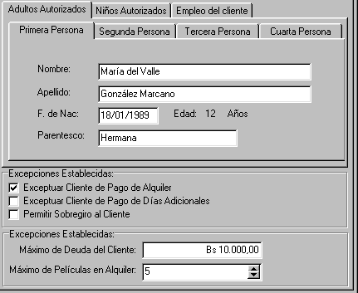

la misma contiene tres pestañas generales: “Adultos Autorizados”, “Niños Autorizados”, “Empleo del Cliente”. En la primera, se deberá incluir los datos de las personas que el cliente desea que estén autorizadas a alquilar videos con su afiliación (4 personas (máx). además del cliente, total: 5 personas por afiliación.). En la segunda se deben llenar los datos de cuatro niños (no requerido). Y en la tercera se encuentran los datos de la empresa en la que labora el cliente, para mantener mayor referencia de ubicaciones en caso de que el cliente necesite ser contactado de alguna manera.

En la parte inferior se encuentran varios controles interesantes como lo son:
Exceptuar cliente de pago de alquiler: Marque esta casilla y el cliente será excluido de cualquier pago generado por el alquiler de videos.
Exceptuar cliente de pago de días adicionales Marque esta casilla y el cliente será excluido de cualquier pago por concepto de los días adicionales (multas) generados.
Permitir sobregiro al cliente Marque esta casilla y el permitirá el alquiler al cliente aún cuando el mismo se encuentre excediendo cualquiera de los límites establecidos (ya sea máx. de alquiler y/o máx. de deudas).
Máximo de deudas del cliente Aquí puede indicar cual es el valor máximo de deuda permitida para el cliente. Cabe destacar que una vez que este valor sea alcanzado no se le permitirá el alquiler al cliente hasta que sea autorizado por una persona con acceso para hacerlo.
Máximo de películas en alquiler Marque cuál es el máximo de películas que se le permiten al cliente; el cliente sólo podrá alquilar hasta el máximo que se disponga. Si el mismo desea alquilar más videos y ya ha excedido los límites establecidos, deberá entregar algún video o ser autorizado por un supervisor.

Código de Barras.
Éste es el código de barras que corresponde al cliente, el mismo puede ser impreso desde la ventana de impresión de códigos de barras para clientes a través de la opción del menú.

3.-) Inclusión de nuevos Vídeos.

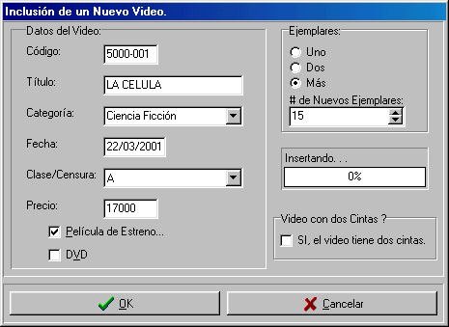

Elementos de Edición:
Los Elementos de Edición en esta ventana difieren un poco con respecto a los explicados para la pantalla anterior, en este caso, ellos muestran el código del vídeo, su título, la categoría, la fecha de ingreso, la clase o censura y el precio, usted debe llenar estos datos con el objeto de que los videos que se dispone a incluir puedan ser plenamente identificados en un futuro. El Vaciado de éstos datos es muy importante, puesto que mientras más fácilmente identificable sea el vídeo, se tardarán menos tiempos en las entregas y los alquileres de los mismos.

Selección del Número de Ejemplares:
Cuando se desee incluir más de un ejemplar del mismo vídeo, se deberán modificar estos controles, marque la opción “1” si es sólo un ejemplar del vídeo, marque la opción “2” si son dos ejemplares, marque la opción “Más” si desea incluir más de dos ejemplares del mismo vídeo, para indicar al programa la cantidad de nuevos ejemplares desea Ud. Incluir, deberá modificar el control titulado “# de nuevos ejemplares”, indicando de esta manera el número de nuevos ejemplares que serán incluidos en el sistema; debe tener en cuenta que el mínimo permitido es de 1 ejemplar y el máximo es de 998 ejemplares, dejándole un rango posible de 1<=X<=998, o lo que es lo mismo de 1 hasta 998 ejemplares.
Nótese que el código de video es “5000-001”, siendo el 5000 el número que identificará que el mismo es “LA CELULA” y el 001 identifica el ejemplar de La Célula, de este modo, si se desea incluir 10 ejemplares de La Célula, sólo se debe especificar el número de ejemplares y automáticamente VR2000 los numerará de la siguiente manera: 5000-001 para el primero, 5000-002 para el segundo, 5000-003 para el tercero, y así sucesivamente.

Indicador de Progreso y marcado de Videos Dobles:
La Barra indicadora de progreso le mostrará el porcentaje de progreso que presenta la inclusión para un determinado momento. Cuando ésta barra llegue a 100%, entonces habrá terminado la inserción.
El marcador de Vídeos Dobles sirve para identificar a las películas que posean más de una cinta, por ejemplo “TITANIC”, es bien sabido que la misma es una película larga y ha sido grabada en dos cintas (primera parte y continuación); en la ventana de configuración de Precios Ud. Puede establecer precios de alquiler y multa para las películas dobles.

Marcadores de Estrenos y DVDs:
Utilice estos marcadores para identificar las películas como películas de estreno o como DVDs; además en la ventana de configuración de Precios Ud. Puede personalizar los precios para estos tipos de videos.

4.-) Observaciones

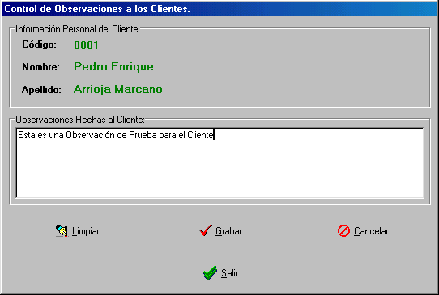

Información del cliente en observación.
Aquí se muestra la identificación perteneciente al cliente al que se le desea incorporar las observaciones que sean necesarias.

Edición de Observaciones.
Este cuadro de edición sirve para colocar cualquier nota personal o simplemente una observación importante para el cliente o para el usuario; estas observaciones serán mostradas inmediatamente después que se coloque el código del cliente en la ventana de “Alquilar y Devolver”

Botones.
Estos botones ejecutan las acciones necesarias para guardar las observaciones, borrarlas , etc. Si desea que una observación sea guardada apropiadamente deberá presionar los botones “Grabar” y “Salir” previa escritura de la respectiva observación.

5.-) Listado de Clientes:
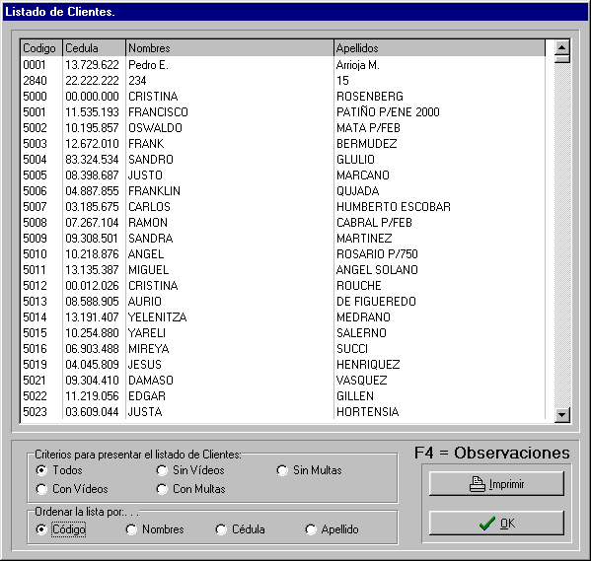

Listado de Clientes.
En esta parte de la pantalla se despliega un listado de clientes, el cual muestra el código, la cédula, los nombres y los apellidos de los clientes de la tienda, ésta información variará de acuerdo a la selección que Ud. Haga en los controles de selección de consulta; además, al presionar cualquier tecla, se filtrará la información para mostrarle sólo los registros que comiencen con la tecla presionada, por lo que si presiona una “P”, se mostrarán nombres como “Pedro, Pablo, Patricia, Pancho, etc.”

Control de Selección de Consulta.
Ésta serie de botones de selección le presenta varias alternativas para la selección de criterios de búsqueda de clientes; la primera de ellas es: “Todos”, seleccionando este botón, se le mostrará en pantalla un listado con todos los usuarios que se encuentran actualmente inscritos en la tienda. La opción “Con Vídeos”, le muestra un listado con todos aquellos clientes que tengan algún vídeo en su poder, tenga o no tenga multa. La opción “Sin Vídeos”, le despliega una lista con todos los clientes que para el momento no posean vídeos en su haber. La Opción “Con Multas”, se ocupa de mostrarle en la pantalla un listado con los clientes que además de poseer vídeos en su haber, presenten multas ocasionadas por el atraso en la entrega de por lo menos uno de ellos. La opción “Sin Multas”, le muestra un listado con los clientes que poseen vídeos alquilados pero que no tienen multas y así sucesivamente para control de selección de consulta.

Botón.
Este botón, titulado “OK”, se ocupa de cerrar la pantalla de listado de clientes una vez que Ud. Haya terminado de hacer sus consultas.
El botón “Imprimir”, imprimirá el listado que actualmente se encuentre en pantalla.

Además de las características anteriormente descritas, puede posicionar el foco sobre cualquier cliente y presionar la tecla “F4”, la misma abrirá la ventana de observaciones al cliente, en la cual usted podrá añadir alguna observación que considere importante para la persona en cuestión.

6.-) Listado de Vídeos.

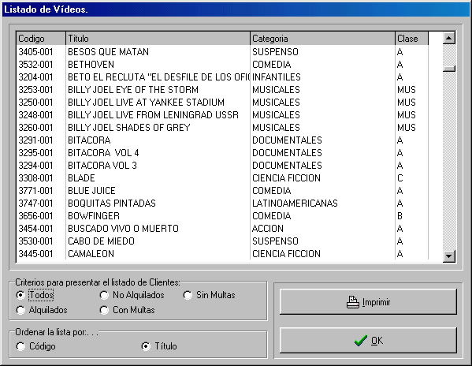

Listado de Vídeos.
En esta parte de la pantalla se despliega un listado de Vídeos, el cual muestra el código, el título, la categoría, la clase y el número de ejemplar de los vídeos de la tienda, ésta información variará de acuerdo a la selección que Ud. Haga en los controles de selección de consulta.

Control de Selección de Consulta.
Ésta serie de botones de selección le presenta varias alternativas para la selección de criterios de búsqueda de Vídeos; la primera de ellas es: “Todos”, seleccionando este botón, se le mostrará en pantalla un listado con todos los vídeos que se encuentran actualmente registrados en la tienda. La opción “Alquilados”, le muestra un listado con todos aquellos vídeos que estén en posesión de algún cliente, tenga o no tenga multa. La opción “No Alquilados”, le despliega una lista con todos los vídeos que para el momento se encuentren en el stock de la tienda. La Opción “Con Multas”, se ocupa de mostrarle en la pantalla un listado con los vídeos que presenten multas ocasionadas por el atraso en su entrega. La opción “Sin Multas”, le muestra un listado con los vídeos que se encuentran alquilados, y que para el momento no presentan atraso en su entrega.

Botón.
Este botón, titulado “OK”, se ocupa de cerrar la pantalla de listado de vídeos una vez que Ud. Haya terminado de hacer sus consultas además, se puede imprimir el listado actualmente visualizado con la opción “Imprimir”.

Cuando tenga muchos videos registrados, notará que se hace un tanto tedioso tener que pasar la lista para poder encontrar el deseado; en tal caso, usted puede presionar una letra en el teclado para mostrar un listado de vídeos cuyo título comience con la letra presionada, por ejemplo, si desea buscar HERCULES, sólo deberá presionar la “H” en su teclado y se mostrarán todos los videos que comiencen con esa letra.

La Ventana de Listado de Videos está además disponible desde el módulo de Alquiler y Devolución al hacer clic con el botón derecho de su ratón sobre el nombre del videos, una vez abierta, podrá seleccionar el video deseado al hacer doble clic en el título del mismo.
7.-) Modificación de Datos de Clientes.
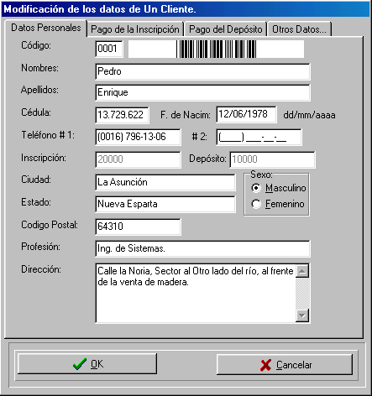

Elementos de Edición:
Como se explicó al principio de este manual, los elementos de edición permiten la interacción entre VR2000® y el usuario del sistema, estos controles presentan características similares a los que se encuentran en la pantalla de incluir un nuevo cliente, con la única diferencia que ya aparecerán llenos de datos, y las modificaciones que se les haga a estos serán actualizados en la ficha del cliente que Ud. Ha seleccionado para modificación. Deberá colocar el código del cliente en la casilla correspondiente y presionar ENTER para que los datos sean mostrados.

Botones:
Notará que a diferencia de la pantalla de incluir clientes, en esta pantalla sólo existen dos botones en la parte central inferior de la misma; el primero de ellos “OK”, confirma la modificación de los datos y ejecuta la acción correspondiente. El segundo “Cancelar”, simplemente cancela la modificación de los datos del cliente seleccionado y cierra esta ventana.

8.-) Modificación de los datos de Vídeos.

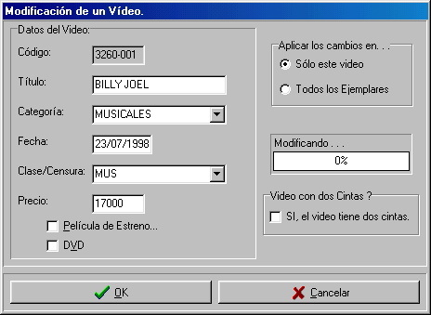

Elementos de Edición:
Los elementos de Edición le permiten hacer las modificaciones que considere necesarias a los datos del o los vídeos, debe tener en consideración que una vez que se ingrese algún vídeo y le sea asignado un código, éste no podrá ser cambiado, aún cuando se trate de hacer las modificaciones a través de esta pantalla. Deberá colocar el código completo del vídeo y presionar ENTER para que los datos sean visualizados en la pantalla.

Selección del rango de modificación:
Usted debe seleccionar una de las dos opciones antes de ejecutar las modificaciones, la primera de ellas es llamada “Sólo en éste vídeo”, al seleccionar esta opción, cuando se ejecuten las modificaciones, sólo se modificarán los datos en el vídeo que haya seleccionado; si selecciona la segunda opción “Todos los Ejemplares”, las modificaciones se ejecutarán en todos los ejemplares correspondientes al vídeo que haya seleccionado, recuerde, los ejemplares de los videos tienen un código correlativo: 5000-001, 5000-002, 5000-003, 5000-004, etc.

Indicador de Progreso:
Esta barra irá recorriendo desde el principio hasta el final aumentando en porcentaje dependiendo del porcentaje de la modificación que se encuentre hecho.

Botones:
En la parte inferior derecha de la ventana se encuentra un par de botones, el primero de ellos: “OK”, ejecuta las modificaciones a los datos del o los vídeos seleccionados; el segundo de ellos “Cancelar”, cancela la modificación de los datos y cierra la ventana.

Deberá tener en cuenta que las modificaciones que haga sobre “Película de Estreno”, “DVD” y “Si, el video tiene dos cintas”, tendrán incidencia en los precios de las mismas al momento de hacer el cobro de una multa o al momento de alquilarlas.
9.-) Eliminación de Clientes.

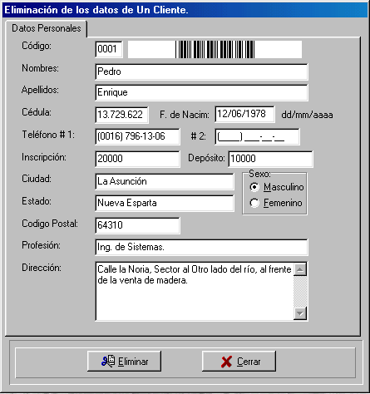

Controles de Identificación.
Estos controles le muestran una serie de información pertinente al cliente que desea eliminar, los datos en ellos contenidos son inmodificables, éstos sólo sirven de notificación para mostrarle cuál es el cliente que se desea eliminar, y de esta manera comprobar que en realidad el cliente seleccionado es el cliente que se desea eliminar, deberá colocar un código de cliente válido y presionar ENTER.

Botones.
Éstos botones que se encuentran en la parte inferior de la ventana, se encargan de ejecutar la eliminación del cliente que ha seleccionado, es este el caso del botón “OK”; con respecto al botón “Cancelar”, se encarga de cancelar la eliminación del cliente y de cerrar la ventana de eliminación.

10.-) Eliminación de Vídeos.
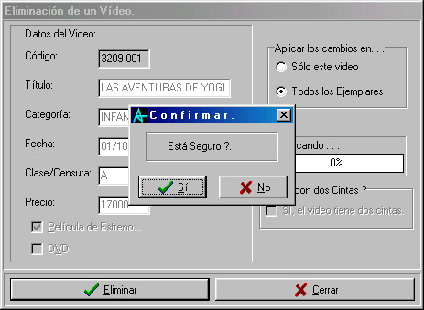

Controles de Identificación.
Como en la ventana anterior, los controles de identificación se encargan de mostrar al usuario los datos del vídeo que está a punto de ser eliminado, se debe tener en cuenta que los datos aquí mostrados no son modificables; sólo sirven como referencia al usuario para el reconocimiento del vídeo a eliminar.

Selección del rango de eliminación.
Se presenta la misma forma de trabajo que en la ventana de modificación de los datos de vídeos, en esta parte se debe seleccionar el rango para la eliminación, que varía entre sólo el vídeo seleccionado y todos los ejemplares de un mismo vídeo.

Indicador de Progreso.
Éste indicador de progreso es el que le mostrará el porcentaje de eliminación que se haya completado para el momento.

Botones.
En la parte inferior derecha de la ventana se encuentran un par de botones, el primero de ellos se llama “OK” y ejecuta la eliminación de los datos de acuerdo al rango de eliminación que haya seleccionado previa confirmación como lo muestra la sección: ; el segundo botón se llama “Cancelar” y cancela la eliminación de los datos.
11.-) Alquiler y Devolución de Vídeos.

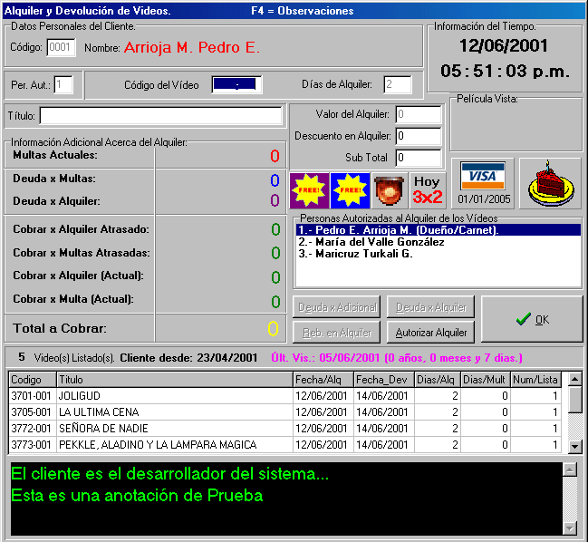

Controles de Identificación.
Como los demás controles de Identificación, éstos no son modificables y sólo sirven de referencia para que el usuario se guíe y sepa con cuál cliente está trabajando, el Apellido y el Nombre del afiliado aparecerá una vez colocado el código y presionado ENTER para brindar mayor referencia al usuario del sistema.

Persona Autorizada.
En este cuadro de edición, usted colocará el número de la persona mostrada en la lista , dependiendo de cual sea la persona autorizada que esté visitando la tienda en el momento, por ejemplo, en este caso, la persona es Pedro Arrioja, el dueño del carnet, por lo que se coloca el número 1 y se presiona ENTER, si hubiese sido Maricruz Turkali, entonces se presiona el número 3 y luego ENTER, notará cómo la persona que ha seleccionado está resaltada de las demás por una franja azul.

Identificación del Vídeo.
En este control usted colocará el código del vídeo que el cliente quiera alquilar o devolver, según sea el caso, luego de presionar ENTER aparecerá el título del video en la respectiva casilla denominada “Título”.

Valores del Alquiler.
En este conjunto de controles se especificará por cuántos días el cliente desea alquilar el vídeo seleccionado, el campo de Valor del Alquiler se calculará automáticamente dependiendo de las configuraciones de precios establecidas y del número de días que el cliente desee llevarse las películas, el Sub Total será calculado en base a la resta del Valor del Alquiler y del Descuento hecho por l cliente.

Información de cobranzas.
En este conjunto de valores se especifica cuánto se le debe cobrar al cliente por concepto de alquiler, pago de días adicionales (multas), deudas por alquileres atrasados, etc.

Información del tiempo.
En este recuadro se muestra al operador la fecha y la hora con la que está trabajando VídeoRental 2000 ®.

Información de Historial.
Aquí se muestra un simple SI o NO según sea el caso, si el cliente ha visto la película seleccionada, se mostrará un SI, de lo contrario se mostrará un NO.

Iconos Informativos.
Estos Iconos están destinados a mostrar al operador información adicional acerca del cliente que está siendo atendido, por ejemplo, se explicará de Izquierda a derecha el significado de cada una de las imágenes.



La primera imagen ( “Free” en rojo, con estrella amarilla y fondo morado o púrpura) significa que es un cliente libre del cobro de alquileres de vídeos, es decir, el cliente tiene alquileres gratis.
La segunda imagen ( “Free” en rojo, con estrella amarilla y fondo azul) significa que es un cliente libre del cobro de multas de vídeos, es decir, el cliente exoneradas las multas.

La tercera imagen (un faro de advertencia dando vueltas), quiere decir que el cliente se ha excedido de los límites establecidos para él, ya sea límites por máximo de películas alquiladas o por máximo de deudas permitidas, no se permitirán más alquileres al cliente hasta que los límites se hayan normalizado o hasta que le sea concedido el alquiler.

La Cuarta imagen ( 3 x 2 ), significa que en el día hay una promoción de 3x2, es decir, alquile tres videos y pague solamente 2.

La quinta imagen, (una tarjeta de crédito con una fecha de vencimiento; o un montón de dinero), ésta imagen le muestra la forma de pago del cliente con respecto a su depósito en la tienda, esto es particularmente útil para prohibirle a los clientes con tarjetas de crédito vencidas que alquilen en la tienda.

La Sexta y última imagen (Un pastel de cumpleaños), se activa durante tres días, la fecha del cumpleaños del cliente, un día antes y un día después, tenga en cuenta que siempre es un buen detalle tener al cliente en mente en sus momentos especiales, además si lo decide puede obsequiarle al cliente un alquiler gratis, etc.

Personas Autorizadas al alquiler de vídeos.
En este listado se muestran las personas que se encuentran autorizadas para hacer alquileres de vídeos, resaltando en una franja azul a aquella persona que se encuentre activa. Entiéndase como persona activa a la que ha sido seleccionada a través de la colocación del número respectivo en la petición de la persona autorizada:

Botones de descuentos y pagos:
Aquí se encuentran 4 botones a través de los cuales se realizan los descuentos a los clientes y el registro de los pagos del mismo.
- Deudas x Adicional: A través de este botón usted podrá realizar los pagos que el cliente haya hecho por concepto de alguna deuda atrasada por el cobro de multas, estas deudas se generan por multas no canceladas por el cliente, las cuales se convierten inmediatamente en una “deuda por adicional” que puede ser abonada y/o cancelada en cualquier momento.
- Deudas x Alquiler: De manera similar a las “Deudas x Adicional”, los alquileres no cancelados al instante, generan una deuda para el cliente que puede ser abonada y/o cancelada en cualquier momento a través de este botón.
- Reb. en Alquiler: A través de este botón usted podrá hacer rebajas en el monto del alquiler. Esta función requiere su login y su clave, además de estar autorizado para realizar rebajas en los alquileres (ver Incluir y Modificar Operador), deberá tener en cuenta que la rebaja de los alquileres tiene que ser hecha antes que se presione ENTER en el monto total, debido a que, por medidas de seguridad una vez que se confirma el precio definitivo, no tendrá vuelta atrás.
- Autorizar Alquiler: Cuando una persona tiene sus límites excedidos, ya sea el límite de películas o el de deudas, el sistema automáticamente prohíbe el alquiler de videos al cliente hasta que su situación haya sido normalizada, pero a través de este botón, usted podrá autorizar el alquiler de videos adicionales si es requerido. (Login y clave requeridos).

Botón de “OK”:
A través de este botón usted podrá salir de la ventana de Alquiler y Devolución de videos, tenga en cuenta que si se estaba atendiendo a un cliente y la factura del mismo no había sido impresa, el sistema automáticamente enviará a la impresora de facturas la factura que estaba pendiente.

Barra de información Extra:
En esta barra que se encuentra sobre el listado de películas alquiladas para el cliente seleccionado, en la misma, se muestra el total de películas alquiladas para el cliente, desde cuándo el cliente está inscrito en el videoclub y cuándo fue la última visita del mismo a la tienda; esta información es de gran ayuda cuando el cliente ha alquilado mas de seis películas y en el listado de vídeos no se puede mostrar en su totalidad, además, la información de la inscripción y de la última visita es muy importante para saber qué tan activo es el cliente que está siendo atendido.

Listado de Vídeos Alquilados:
Este listado muestra las películas que el cliente tenga alquiladas para el momento, acotando el código, título, fecha de alquiler, fecha de devolución, días de alquiler, días de multa y el número de la persona de la lista de autorizados que alquiló el video.

Información de las Observaciones.
En la parte inferior de la ventana se despliega una pequeña información de las observaciones hechas a los clientes a través de la tecla F4 y de la ventana de Observaciones, puede modificar las mismas presionando en cualquier momento la tecla F4.

12.-) Datos de la Empresa.

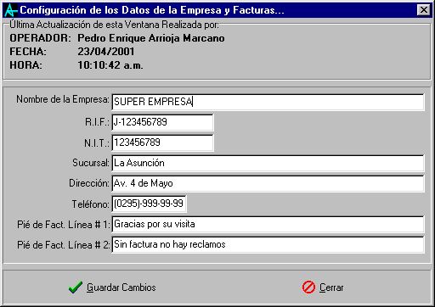

Datos de la última Actualización:
En esta parte de la ventana se muestra la información concerniente el operador que realizó la última modificación a los datos de la empresa, mostrando el nombre y apellido del portador, la fecha y la hora en la que se realizó la modificación.

Controles de Edición:
En estos controles se deberá colocar la información concerniente a la empresa, éstos datos pueden ser modificados cuando el operador con acceso considere necesario. Deberá tomar en cuenta que los datos que coloque en este apartado saldrán impresos en las facturas de los clientes si decide imprimirlas.

Botones
Éstos dos botones “Guardar” y “Cerrar” sirven para guardar los datos de la empresa modificados y para cerrar la ventana respectivamente.

13.-) Configuración de los precios de alquileres y multas.

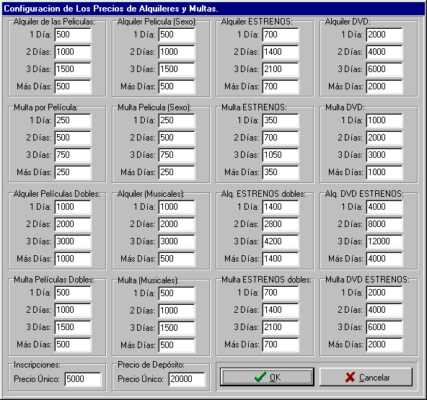

Controles de Edición de Precios:
Como puede observarse, existen muchos controles de edición de precios, esto es con la finalidad de poder darle mayor control acerca del precio que tienen los alquileres y las multas en su videoclub. Los precios están agrupados por tipo de película; es decir, existe un grupo para las películas de Sexo, para las películas Dobles (con dos o más cintas), películas en Estreno, DVDs, etc. Dentro de cada grupo existen 4 espacios para precios, denominados 1 Día, 2 Días, 3 Días y Más Días, Observe el ejemplo de Alquiler de las Películas: ubicado en la parte superior izquierda de esta ventana, en “1 Día” se debe colocar el precio normal de alquiler para un día, en este caso es de Bs. 500. En “2 Días” se deberá colocar el precio de alquiler para 2 días, que con base en 500 Bs. Diarios serían 1000 Bs. En “3 días” se debe colocar el precio de alquiler para 3 días, que sería 1500 Bs. Calculando a 500 Bs. Diarios. En el siguiente control “Más Días” se deberá colocar el precio diario del alquiler cuando la película es alquilada por más días, por ejemplo 500 Bs., lo que significa que si el cliente desea llevarse la película por una semana (7 días), el sistema calculará 7 x 500 = 2500 Bs. de alquiler.

De la misma manera deberá colocar los precios para los demás grupos; si usted no hace diferencia de precios entre los grupos de películas de Sexo y Musicales colocará el mismo precio que ha colocado en los alquileres normales en estos dos grupos para que sean calculadas con los precios normales de alquiler y multas.

Botones:
Una vez que haya seleccionado y configurado correctamente los precios para el alquiler y las multas puede presionar el botón “OK” para guardar los cambios en la configuración; tenga en cuenta que si ha realizado alguna modificación en los precios y presiona el botón “Cancelar” antes de presionar el botón “OK” los cambios no serán guardados y no tendrán ningún efecto en la configuración de precios de alquileres y multas.

14.-) Configuración de la Promoción 3x2.

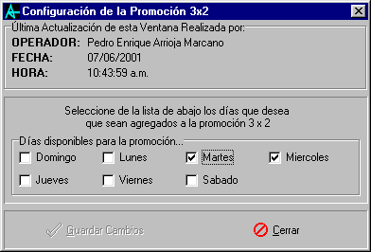

Datos de la última Actualización:
En esta parte de la ventana se muestra la información concerniente el operador que realizó la última modificación a los datos de la Promoción 3x2, mostrando el nombre y apellido del portador, la fecha y la hora en la que se realizó la modificación.

Selección de Días de la Promoción:
En esta sección, se le muestran los 7 días de la semana, de los cuales usted deberá seleccionar cuál o cuáles son los días en los que el sistema deberá aplicar la promoción 3x2, en la cual el cliente podrá llevar 3 películas y pagar solamente 2. Las casillas que aparecen vacías significan que en ese día el cobro se realiza de manera normal, si la casilla aparece chequeada entonces, en ese día el sistema aplicará el 3x2 pata los clientes.

Botones:
Una vez que haya seleccionado y configurado correctamente los días en los que desea aplicar la promoción de 3x2, puede presionar el botón “OK” para guardar los cambios en la configuración; o bien puede presionar el botón “Cerrar” para cerrar la ventana de configuración del 3x2.

15.-) Configuración de la Opciones Misceláneas.

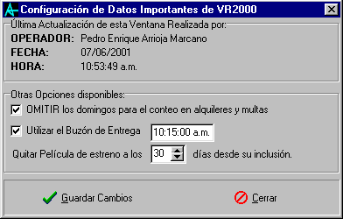

Datos de la última Actualización:
En esta parte de la ventana se muestra la información concerniente el operador que realizó la última modificación a los datos de las Opciones Misceláneas, mostrando el nombre y apellido del portador, la fecha y la hora en la que se realizó la modificación.

Otras Opciones Disponibles:
En este grupo se encuentran tres opciones:
“OMITIR los domingos para el conteo de alquileres y multas”, marque esta casilla si desea que el sistema no cuente los domingos para los alquileres y para el cálculo de las multas; si su empresa trabaja los domingos y los cuenta como días disponibles para el alquiler y multa de videos entonces deberá desmarcar esta casilla para que el sistema NO omita los domingos, pero si su empresa no trabaja los domingos, deberá marcar esta opción para que los mismos sean contados.

“Utilizar el Buzón de Entrega”, en algunos videoclubes se le da cierta facilidad a los clientes que no pudieron entregar la película el día que debían hacerlo, así que se les brinda la oportunidad de entregar los el día siguiente hasta una hora específica, con esta opción, usted puede configurar al sistema para que acepte las películas hasta la hora que usted decida.

Por Ejemplo: Un cliente alquila una película el 01 de Enero de 2001 para ser entregada el 02 de Enero de 2001, porque si la entrega después de esa fecha se le cobrará la multa; a través de esta opción, usted le estará dando al cliente la oportunidad de entregarla HASTA el día 03 de Enero de 2001 a las 10:15.00 a.m., si la entrega después de esa hora se le cobrará multa. Si la entrega el 03 de Enero de 2001 a las 09:00.00 a.m. el cliente no tendrá multa, sin embargo, si la entrega a las 11:00.00 a.m. se le cobrará la multa respectiva.

Deberá tener en cuenta que la opción de buzón sólo funciona para el día inmediatamente posterior a la fecha de entrega del video, si tomamos en cuenta el caso anterior y asumimos que la persona entrega la película el 04 de Enero en vez del 03 de Enero, no importa si la entrega antes o después de la hora especificada, la multa será calculada y cobrada de igual manera debido a que la película no fue entregada un día después sino dos días después, es decir, el buzón sólo funciona si la película es entregada un día después a la fecha acordada para la entrega.

En tercer lugar está la opción “Quitar Película de estreno a los XX días de su inclusión”; como habrá podido observar en la Configuración de Precios se encuentran unos grupos que hacen referencia a las películas en estreno, el sistema tiene la facultad de quitar la marca de estreno a aquellos videos que hayan pasado de la cantidad de días que le haya especificado; es decir, si incluye una película como estreno y al mes tiene que quitarla de los estrenos para colocarlas en las películas normales, el programa puede realizar esta opción de manera automática.

Botones:
Una vez que haya seleccionado y configurado correctamente las opciones de la ventana de Misceláneos, puede presionar el botón “OK” para guardar los cambios en la configuración; o bien puede presionar el botón “Cerrar” para cerrar la ventana.

16.-) Inclusión de un Nuevo Operador.

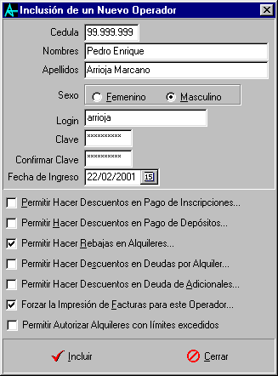

Controles de Identificación.
Estos controles le muestran una serie de información pertinente al operador que desea incluir en el sistema, los datos deberán ser llenados con el fin de incluir el nuevo operador de manera satisfactoria.

Permisos del Operador:
A través de estas casillas usted puede establecer permisos a sus operadores para las operaciones dentro del sistema, a continuación se explicará el funcionamiento de cada una de las casillas, tenga en cuenta que si la casilla aparece marcada el sistema hará lo que dice en la misma, pero si no aparece marcada, entonces el sistema obviará dicha casilla.

Permitir Hacer Descuentos en Pagos de Inscripciones: Si activa esta casilla le estará dando permiso al operador que está incluyendo para hacer descuentos en los pagos de las Inscripciones de los clientes.

Permitir Hacer Descuentos en Pagos de Depósitos: de la misma manera, si activa esta casilla, el operador tendrá la oportunidad de poder hacer descuentos en el pago de los depósitos de seguridad que los clientes hagan al momento de la inscripción.

Permitir Hacer Rebajas en Alquileres: Con esta opción se dará al operador la oportunidad de hacer rebajas en los montos de los alquileres cuando el cliente se encuentre en pleno proceso de Alquiler / Devolución.

Permitir Hacer Descuentos en Deudas por Alquiler: Si activa esta casilla, el operador podrá realizar rebajas en cualquier deuda que posea el cliente, si no la activa, el operador podrá sólo hacer cobros a las deudas que inevitablemente serán reflejados en caja.

Permitir Hacer Descuentos en Deudas de Adicionales: Igual que las deudas por alquiler, pero en este caso se aplica la misma regla a las deudas por multa (días adicionales).

Forzar la Impresión de Facturas para este Operador: Si activa esta opción, forzará al sistema a imprimir una factura cada vez que el operador ejecute alguna acción que incida directamente en la caja, si no la activa las facturas que pueda generar este operador simplemente no serán impresas.

Permitir Autorizar Alquileres con Límites Excedidos: Si un cliente con límites excedidos (ya sea que haya excedido el máximo de deuda o el límite de películas) intenta alquilar algún video el sistema no lo dejará, para permitirle al operador que pueda autorizar alquileres a los clientes que hayan excedido sus límites active esta opción, de lo contrario el operador no podrá alquilar videos a las personas que tengan los límites excedidos.

Botones:
Si presiona el Botón “Incluir”, los datos del nuevo operador serán incluidos en el sistema, o si desea salir de la ventana, puede presionar el botón “Cerrar”.

La Modificación, consulta y eliminación de los operadores del sistema, será realizada luego de que el usuario haya suministrado la cédula del operador que quiera consultar, modificar o eliminar.

17.-) Historial del Cliente.

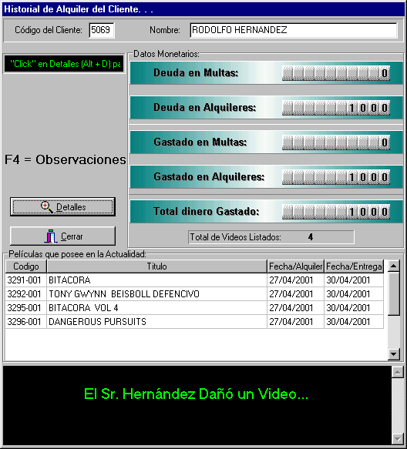

Identificación del Cliente:
En este lugar se coloca al código del cliente que se desea consultar, se presiona “ENTER” y los datos del historial del mismo son cargados y mostrados.

Información Monetaria:
En esta sección de la ventana se muestra la información monetaria que posee el cliente desde el momento en su inclusión a la tienda hasta la fecha de la consulta, se detalla cuánto ha gastado el cliente en alquileres, multas, las deudas que posee, etc.
Listado de Videos actualmente Alquilados:
En este listado se le muestra al operador cuántos y cuáles son los videos que el cliente posee en alquiler en la actualidad especificando código, título, fecha de alquiler y fecha de entrega.

Observaciones al cliente:
En este lugar se muestran las observaciones que el cliente tiene en la actualidad, presionando la tecla F4 se puede modificar esta observación en cualquier momento.

Botones:
En esta ocasión, aparecen dos botones, “Detalles” y “Cerrar”; el primero de ellos muestra un detalle de los videos que han sido alquilados por el cliente desde el momento en que se inscribió en la tienda hasta la fecha de la consulta, y el segundo botón cierra la ventana de historial.

Esta ventana puede ser accedida desde el listado de clientes o desde el módulo de Alquilar y Devolver al hacer clic con el botón derecho del ratón sobre el nombre de las persona que desea consultar en cualquiera de las dos ventanas.

18.-) Historial de Videos.

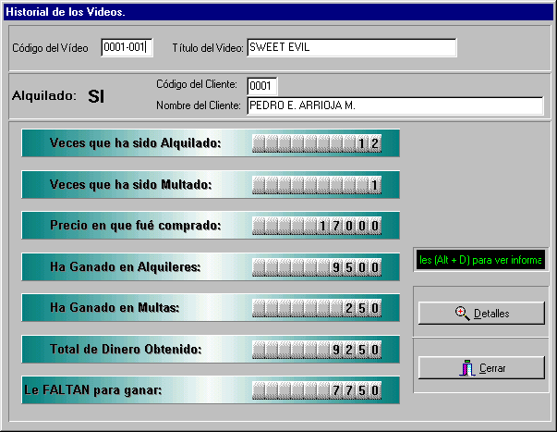

Identificación del Vídeo:
En esta sección de la ventana se encuentra el código y el título del video que desea consultar, tenga en cuenta que un video en específico cuenta con un código formado por cuatro números (el video), un guión y tres números(el ejemplar), 9999-999 (el video es 9999 y el ejemplar es el nro. 999)., luego de introducido el código, presione la tecla ENTER.

Información del Alquiler:
Aquí aparecerá la información concerniente al alquiler del video, si el ejemplar se encuentra actualmente alquilado aparecerá automáticamente el código y el nombre del cliente que lo tiene, si el video no se encuentra alquilado, simplemente aparecerá un “NO” en la pantalla.

Información General del ejemplar:
En esta sección se contemplan las veces que el ejemplar ha sido alquilado, lo que ha costado, lo que ha ganado en alquileres y en multas, las veces que ha sido alquilado y/o multado, etc.

Botones:
Como puede observar se encuentran dos botones: “Detalles” que le mostrará la misma información General del ejemplar, pero en este caso aplicada a TODOS los ejemplares del video seleccionado, es decir, en la Información General del Ejemplar se le muestra los datos generales correspondientes al video 0001-001, pero si presiona detalles, se le mostrarán datos referentes a todos los videos 0001, desde el ejemplar 001 al 999 (si los posee).

Esta ventana puede ser accedida desde el listado de videos o desde el módulo de Alquilar y Devolver al hacer clic con el botón derecho del ratón sobre el título del video seleccionado.

19.-) Caja (Existencia Actual).

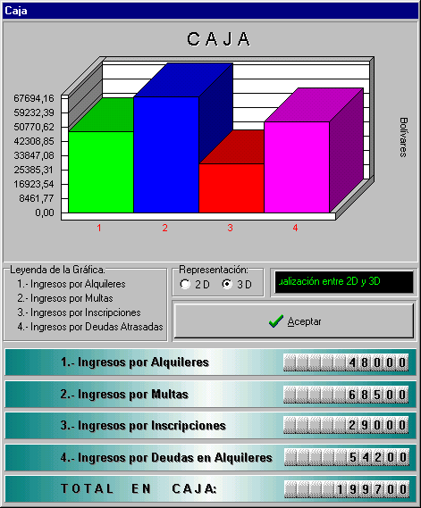

Gráfica:
Esta gráfica de barras le muestra de manera agradable los datos relacionados con la existencia de dinero en la caja al momento de la consulta y los conceptos por los cuales los mismos han sido adquiridos.

Leyenda:
La Leyenda le brinda una mejor referencia acerca de las barras que son mostradas en la gráfica de la caja.

Representación:
A través de la selección de la representación de la gráfica puede visualizar la gráfica en 2D y en 3D.

Información Monetaria:
En esta parte se muestra de manera numérica los valores que son mostrados en la gráfica, con el objeto de que pueda visualizar de una mejor manera las cantidades que la gráfica trata de reflejar.

Botones:
El único botón que existe en esta ventana es el botón de “Aceptar”, el cual cierra la ventana.

La Información que aparece en esta ventana puede ser complementada sin problemas a través del reporte de transacciones diarias y el cierre de caja incluido en esta versión del sistema.

20.-) Cierre de Caja.

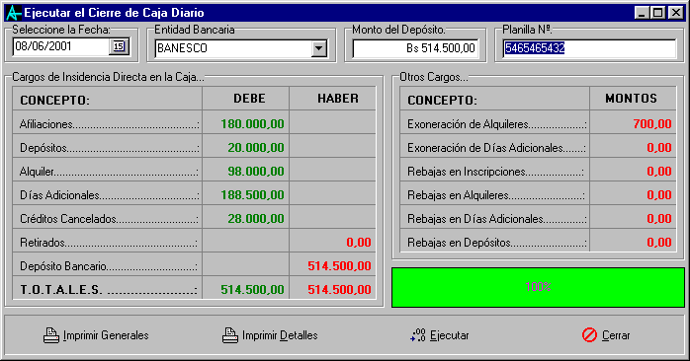

Datos del Depósito:
En la parte superior de la ventana se deberán colocar los datos respectivos al depósito bancario (si es de hacerse) y la fecha a la que se realizará el cierre de Caja.

Cargos de Incidencia Directa:
En esta parte de la ventana se muestra los cargos de incidencia directa en la caja, es decir, aquellas transacciones que de una u otra manera afectan directamente el monto que se encuentra en caja.

Otros Cargos:
En esta sección, verá los otros cargos que no tienen incidencia directa en la caja, como las rebajas, exoneraciones, etc.

Botones:
En la parte inferior de la ventana se encuentran cuatro (4) botones: “Imprimir Generales”, que se encarga de imprimir la información que actualmente se está visualizando en la ventana. “Imprimir Detalles”, se encarga de imprimir el registro de todas las transacciones que se ejecutaron durante el día. “Ejecutar”, se encarga de procesar la información recopilara en los Datos del depósito y de mostrar la información en la ventana, es decir, una vez que Ud. haya llenado los datos requeridos, puede presionar “Ejecutar” para ver los datos del cierre de Caja. “Cerrar”, se encarga de cerrar la ventana luego de haber ejecutado las acciones anteriores.

21.-) Consulta de Factura ya realizada.

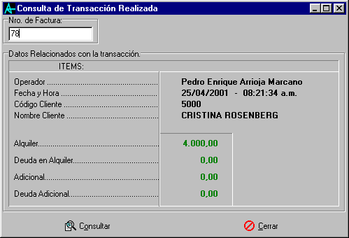

Número de Factura:
Ingrese el número de factura en esta sección y presione la tecla ENTER

Datos del Cliente y del Operador:
Se mostrarán los datos del operador que realizó la transacción, la fecha y hora de la misma, además del código y nombre del cliente que realizó el alquiler o pago de multa, según sea el caso.

Datos Monetarios:
Se mostrarán los datos relativos a las cantidades implicadas en la factura y su respectivo concepto.

Botones:
Los Botones de “Consultar” y “Cerrar” se encargan de extraer los datos de la factura dada y de cerrar la ventana respectivamente.

22.-) Cambio de Password (clave).

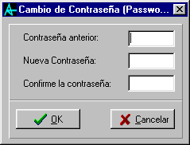

Controles de Petición de contraseñas:
A través de estos controles usted podrá indicar al sistema su deseo de cambiar su clave secreta, para ello, deberá indicar la contraseña actual, luego, colocar la nueva contraseña y por último, confirmar la nueva contraseña para corroborar que la misma sea correcta.

Botones:
Si ya ha colocado correctamente los datos para el cambio de su contraseña, puede presionar el Botón “OK”, o si desea cerrar la ventana, puede presionar el botón “Cancelar”.

23.-) Cambio de Login (Nombre de Usuario).

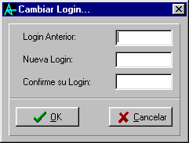

Controles de Petición de Login:
A través de estos controles usted podrá indicar al sistema su deseo de cambiar su Nombre de Usuario o Login, para ello, deberá indicar el Login actual, luego, colocar el nuevo Login y por último, confirmar el nueva nombre de usuario para corroborar que el mismo sea correcto.

Botones:
Si ya ha colocado correctamente los datos para el cambio de su nombre de usuario, puede presionar el Botón “OK”, o si desea cerrar la ventana, puede presionar el botón “Cancelar”.

24.-) Cambio del Asistente del Sistema.

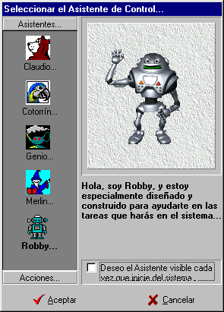
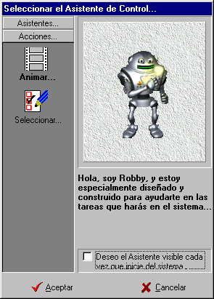

Selectores de Funciones:
A través de los Selectores de funciones, usted podrá turnarse entre mostrar los asistentes y las acciones que los mismos presentan, haga clic sobre cualquiera de las palabras: “Asistentes...” y “Acciones...” para modificar la vista de la barra de selección.

Barra de Selección:
En esta barra se le muestra la información pertinente al selector de función que haya seleccionado, de esta manera obtendrá un estado en el que se le mostrará los diversos asistentes que posee el sistema y otro en el que se le dará la oportunidad de observar las animaciones de los mismos y seleccionarlos como sus asistentes activos.

Asistente seleccionado:
En esta parte de la ventana se muestra el asistente que tenga seleccionado en el momento y las animaciones que el asistente tenga a bien hacer.

Mensaje del Asistente:
En esta parte, el asistente le muestra un pequeño mensaje de presentación para que se vaya familiarizando con el mismo.

Casilla de Inicio del Asistente:
Al marcar esta casilla, le estará diciendo al programa que desea que el asistente inicie cada vez que usted inicie una sesión de trabajo en el sistema, si no desea que el asistente aparezca cada vez que usted coloque su login y su password, entonces no marque esta casilla.

Botones:
Si ya ha seleccionado el asistente que le gusta y lo ha seleccionado como asistente activo, entonces puede hacer clic en Botón “Aceptar”, o si desea cerrar la ventana, puede presionar el botón “Cancelar”.

El sistema tiene varios asistentes disponibles para los operadores, a continuación puede observarlos con detenimiento y además puede verlos animados dentro del sistema:

MERLIN
COTORRIN






GENIO

ROBBY
CLAUDIO
25.-) Impresión de Etiquetas de Videos.

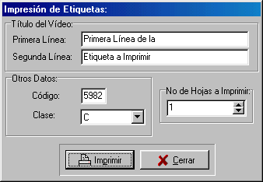

Título y Código del Vídeo para las etiquetas:
En esta sección, deberá colocar el título que desea que salga impreso en la etiqueta del vídeo, de igual manera, el código que especifique será impreso en las etiquetas.

Selección del número de Hojas.
En este control se debe colocar el número de hojas que desea que se impriman, se imprimirán tantas hojas con etiquetas como valor tenga el control. EL rango válido es de 1 a 99 hojas.

Botones.
Esta ventana posee un par de botones, los cuales tienen los siguientes títulos: “Imprimir”, se ocupa de mandar los datos a la impresora, dependiendo del número de hojas que desee imprimir, se imprimirán tantas hojas de etiquetas; el siguiente botón lleva por título “Cancelar”, el cual ejecuta la acción de cerrar la ventana seleccionada sin imprimir nada.

26.-) Impresión de Código de Barras para los clientes.

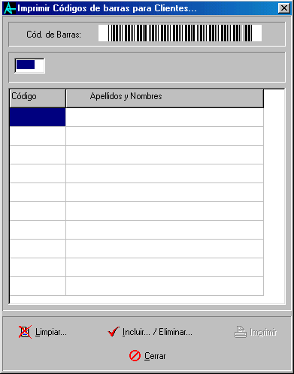

Control de Inclusión:
En esta parte deberá colocar el código de la persona o las personas a las que desea imprimirle el código de barras, la persona seleccionada será incluida en la lista para su posterior impresión.

Listado de Clientes pendientes para impresión de Código de Barras:
En este listado se muestran los clientes a los que se le imprimirá el código de barras, si por error ha incluido un cliente que no necesita código de barras, podrá eliminarlo sólo con colocar su código de nuevo, es decir, una vez lo incluye en el listado y la siguiente lo elimina del mismo.

Botones:
Existen varios botones en esta ventana. El botón “Limpiar” se encarga de limpiar el listado y prepararlo para la inclusión de nuevos códigos de clientes para la lista de pendientes por impresión. El Botón “Incluir/Eliminar” se encarga de incluir o eliminar de la lista el código que haya escrito. El Botón “Imprimir” se encarga de imprimir el listado códigos de barras par los clientes una vez que se hayan incluido todos los clientes a los que se desea imprimir su respectivo código. El Botón “Cerrar” cierra la ventana.

Muchas empresas prefieren mandar a hacer los carnets de los clientes con el plástico duro en el que aparece la foto y los demás datos; como información adicional para estas empresas, está lo siguiente:

Los códigos de barra que realiza el sistema están construidos siguiendo el estándar denominado CODE39, si lo desea, puede decir a la empresa fabricante de los carnets que utilice el mismo estándar para que haya compatibilidad entre el sistema y los carnets. El dato utilizado para realizar el código de barra es el código del cliente, el cual consta de cuatro dígitos: 5986 ó 8967 ó 7896. En aquellos clientes cuyo número no llegue al mil (1000), se deberá incluir en el código de barra el cero delante del número, por ejemplo: 0008 ó 0500 ó 0169 ó 0097.

27.-) Impresión de Código de Barras para los Videos.

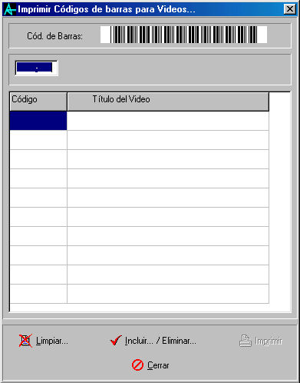

Control de Inclusión:
En esta parte deberá colocar el código del vídeo al que desea imprimirle el código de barras, la película seleccionada será incluida en la lista para su posterior impresión.

Listado de Vídeos pendientes para impresión de Código de Barras:
En este listado se muestran los vídeos a los que se le imprimirá el código de barras, si por error ha incluido una película que no necesita código de barras, el procedimiento es el mismo que con los clientes, podrá eliminarlo sólo con colocar su código de nuevo, es decir, una vez lo incluye en el listado y la siguiente lo elimina del mismo.

Botones:
Existen varios botones en esta ventana. El botón “Limpiar” se encarga de limpiar el listado y prepararlo para la inclusión de nuevos códigos de Vídeos para la lista de pendientes por impresión. El Botón “Incluir/Eliminar” se encarga de incluir o eliminar de la lista el código que haya escrito. El Botón “Imprimir” se encarga de imprimir el listado códigos de barras par las películas una vez que se hayan incluido todos los vídeos a los que se desea imprimir su respectivo código. El Botón “Cerrar” cierra la ventana.

Si desea mandar a hacer los códigos de los videos con alguna empresa que construya etiquetas profesionales, los códigos de barra que realiza el sistema están construidos siguiendo el estándar denominado CODE39, si lo desea, puede decir a la empresa fabricante de las etiquetas que utilice el mismo estándar para que haya compatibilidad entre el sistema y las etiquetas.

El dato utilizado para realizar el código de barra es el código del Vídeo, el cual consta de cuatro dígitos seguidos de un guión y tres dígitos: 8989-001 ó 0987-001 etc. Para la realización de las etiquetas se omite el guión, pero se toma en cuenta todos los demás dígitos, así, que de esta manera el código utilizado para el vídeo 0987-001 sería : 0987001 Otro Ejemplo: Video: 8989-001. Código de barra: 8989001

28.-) Listado de películas para sacar de estrenos.

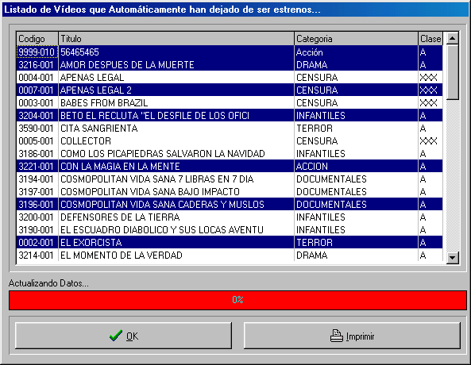

Listado de Vídeos por sacar de estrenos:
En este apartado se muestra un listado de los vídeos que están listos para ser sacados de los estrenos y ser incluidos dentro de los videos normales para ser alquilados y multados con las tarifas establecidas para los mismos. Sólo deberá seleccionar los vídeos que desea que salgan de estrenos utilizando para ello la barra espaciadora de su teclado.

Botones:
Puede además (si lo cree conveniente) imprimir un listado con los vídeos que han salido de estrenos para luego presionar el botón “OK”, el cual cerrará la ventana y sacará los videos seleccionados del grupo de estrenos y los colocará donde corresponden.

29.-) Estadísticas de Clientes.

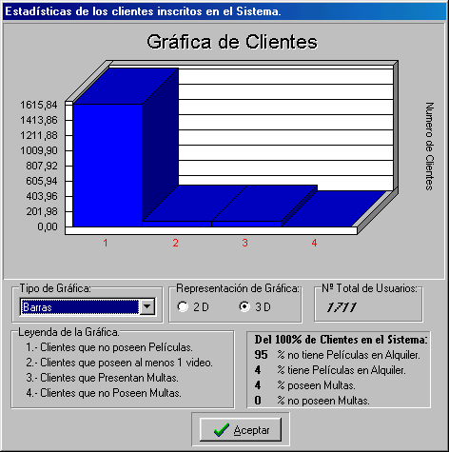

Gráfica y Leyenda.
La mayor parte de esta ventana está ocupada por la gráfica que representa de forma visual los datos acerca de los clientes y una pequeña leyenda para que se pueda entender la gráfica con claridad.

Controles de Representación de la gráfica.
Éstos controles ofrecen facilidades para graficar los datos ya que nos permiten seleccionar entre varios tipos de gráficas y ángulos de visión, recomendamos que experimente con ellos para que tenga una idea de las capacidades del programa y de cuál de las gráficas satisface sus necesidades.

Datos Estadísticos.
En esta parte de la ventana se muestran unos datos estadísticos acerca del porcentaje de usuarios que poseen vídeos, los que no poseen vídeos, los que se encuentran multados o no.

Botón.
Éste es el único botón de esta clase que se encuentra en esta ventana, y se encarga de cerrar la misma.

Si lo desea puede experimentar con los datos de los clientes alquilando y devolviendo videos para que pueda observar el movimiento de los datos estadísticos en esta ventana.

30.-) Estadísticas de Videos.

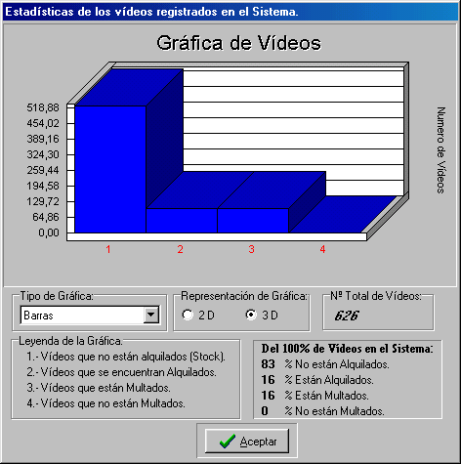

Gráfica y Leyenda.
Al Igual que en las ventanas similares a esta, la gráfica ocupa el mayor espacio de la misma, y en la parte inferior de la misma se presenta la leyenda de la gráfica, la cual ayuda a comprender los datos visualizados en la misma.

Controles de Representación de la gráfica.
Estos Controles son iguales a los que se encuentran el la ventana de gráficas de clientes, para mayor información dirigirse a esa sección del manual.

Datos Estadísticos.
Los datos estadísticos presentados muestran porcentajes del número de vídeos que son alquilados, los que no lo están, los que poseen y los que no poseen multas, además de decir el número total de vídeos que se encuentran registrados en el sistema

Botón.
Éste botón tiene como única función la de cerrar la ventana, así que una vez que Ud. Haya terminado de visualizar los datos estadísticos y la gráfica, puede presionar este botón para volver a sus actividades normales..

Si lo desea puede experimentar con los datos de los clientes y los vídeos alquilando y devolviendo películas para que pueda observar el movimiento de los datos estadísticos en esta ventana.

31.-) Estadísticas de Ingresos.

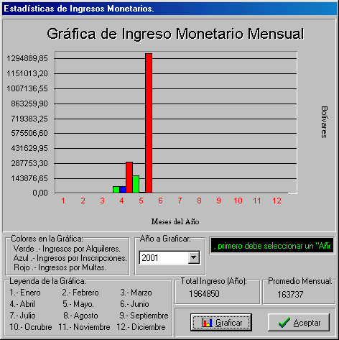

Gráfica y Leyenda.
Como en todas la tres ventanas de estadísticas, la gráfica ocupa la mayor parte de la pantalla y se ocupa de mostrar de manera gráfica los datos actuales dependiendo de la estadística que se seleccione, la leyenda tiene como objetivo presentar una pequeña información adicional para que la gráfica se entienda con claridad.

Datos Estadísticos.
A diferencia de los datos de la última pantalla estadística explicada, estos datos presentan el total de ingreso en Bolívares en el año seleccionado y el promedio mensual de ingreso para el año seleccionado.

Botones.
En esta ventana se presentan dos botones, el primero de ellos, llamado “Graficar”, éste botón se encarga de graficar los datos que se recuperan al seleccionar un año en el control llamado “Año a Graficar”; y el segundo botón se llama “Aceptar” y se encarga de cerrar esta ventana.

Para poder hacer que la ventana de estadística monetaria funcione, deberá en primer lugar seleccionar un “Año a Graficar” y luego presionar el botón “Graficar”, luego de esto, podrá ver los datos relacionados con el año que ha seleccionado

MANEJO Y OPERACIÓN DEL SISTEMA.

El Corazón del sistema se basa en la facilidad del manejo a la hora de ejecutar las tareas más comunes en el día a día de las empresas de alquiler de cintas de vídeo, es por eso que en esta sección trataremos de explicar de la manera más sencilla y entendible todos los pasos necesarios para ejecutar esas tareas con su nuevo sistema. A continuación se explicará la tarea que consideramos que tiene un grado mayor de relevancia, como lo es la de alquilar y devolver, consideramos que si ha leído el manual en su totalidad, se deben entender las pantallas explicadas a través de las imágenes y sus descripciones.

Alquilar y Devolver vídeos.

- Seleccione del menú principal la opción “Alquiler/Devolución”.
- Una vez que haya aparecido la pantalla de Alquiler y Devolución, seleccione a la persona que está haciendo el alquiler o la devolución y escribiendo el código que le corresponde, si no sabe el código de la persona puede hacer clic con el botón derecho del ratón sobre el campo en el que colocará el código y seleccionar “Listado de Clientes”.
- Luego de seleccionar el código del cliente, deberá seleccionar la persona autorizada al colocar el número que le corresponde.
- Observe en las barras que se encuentran sobre la lista de vídeos alquilados y los controles de deudas por multas y alquiler, para que observe cuántos vídeos en alquiler posee el cliente y en caso de estar multado, saber cuánto es el monto de la multa.
- Si el cliente está multado puede hacer click en el botón “Deudas x Multa” para ver en detalles cuál o cuáles vídeos son los que presentan retraso en su devolución o en caso de presentar algún otro tipo de deuda, puede presionar el botón que le corresponde.
- Para alquilar un video sólo deberá colocar el código del mismo en la sección que corresponde o podrá seleccionar el listado de videos al hacer clic con el botón derecho del ratón en el nombre del video. Luego de esto, simplemente deberá seleccionar por cuantos días el cliente se llevará el video y especificar si se paga ahora o después.
- Para la devolución de algún video puede también colocar el código en la sección que corresponde y presionar ENTER, se le pedirá confirmación para la devolución del mismo y si el video posee multa se le preguntará si se pega ahora o después. Los Videos pueden ser devueltos al seleccionarlos de la lista directamente, para ello, haga clic con el ratón en la lista de videos alquilados, utilice las teclas de dirección del teclado (flechas) y seleccione las películas que desea devolver presionando la barra de espacio, para devolver las películas seleccionadas, presione las teclas CTRL+ENTER.
- Para adelantar de un control a otro puede presionar la tecla ENTER y para retroceder puede presionar la tecla ESC.

Para mayor referencia en el alquiler y la devolución consulte la Ventana de Alquiler y Devolución en este manual.

Inclusión de Nuevos Ejemplares.
- Para incluir Nuevos Ejemplares de Videos deberá existir por lo menos un ejemplar ya creado a través de la opción “Inclusión de Vídeos”. (Ver Inclusión de un Nuevo Vídeo).
- Escoja la Opción Nuevo Ejemplar de Video del Menú Archivo -> Incluir.
- Seleccione el Número del Video al que desea agregarle un nuevo ejemplar, al referirnos al nuevo número estamos hablando de los cuatro números del lado izquierdo del guión: 9999-999.
- Seleccione el número de nuevos ejemplares que decida incluir en el sistema, para ello puede seleccionar Uno, Dos o colocar cuántos ejemplares serán incluidos directamente en el sistema.
- Presione el Botón “OK”, se agregarán tantos ejemplares como haya especificado. Tenga en cuenta que los números de los videos cambiarán, para ello, deberá colocar el número que le corresponde a cada cinta. Por Ejemplo: Supongamos que tenemos un vídeo con el número: 1597-001 y le agregamos cuatro ejemplares (seleccionamos 1597 y presionamos ENTER, especificamos que son 4 nuevos ejemplares y presionamos OK), entonces, serán creados en el sistema los códigos: 1597-002, 1597-003, 1597-004, y 1597-005

RECOMENDACIONES.

Se recomienda que lea éste manual en su totalidad antes de comenzar a operar el sistema sin asistencia del mismo, ya que aquí se encuentran descritos una serie de tips interesantes que en algún momento le podrían ser de gran ayuda si llegase a tener alguna duda con respecto a la operación del sistema.
No es recomendable que el usuario modifique la fecha al sistema ya que pueden ser asignadas multas a clientes que no la posean si tiene en su tienda alguna persona que no es de confianza, le recomendamos que utilice el módulo independiente llamado “FECHADOR” para asignarle la fecha a VídeoRental 2000 sin que pueda ser modificada, sólo deber tener en cuenta que deberá realizar la misma operación todos los días o hasta que decida no seguir utilizando el Fechador y usar la fecha normal de Windows.
Debe tener cuidado al eliminar algún cliente, puesto que si selecciona alguno y confirma su eliminación, los cambios no podrán ser deshechos.
De la misma manera debe tener cuidado al eliminar algún vídeo, sobre todo cuando se escoja la opción Eliminar Todos los Ejemplares, puesto que los cambios no podrán ser deshechos.
Si se presenta algún problema no contemplado en este manual, por favor contacte a su proveedor del Software para una consulta.
Para consultas a través de E-mail, deberá enviar su mail a:

videorental@cantv.net

